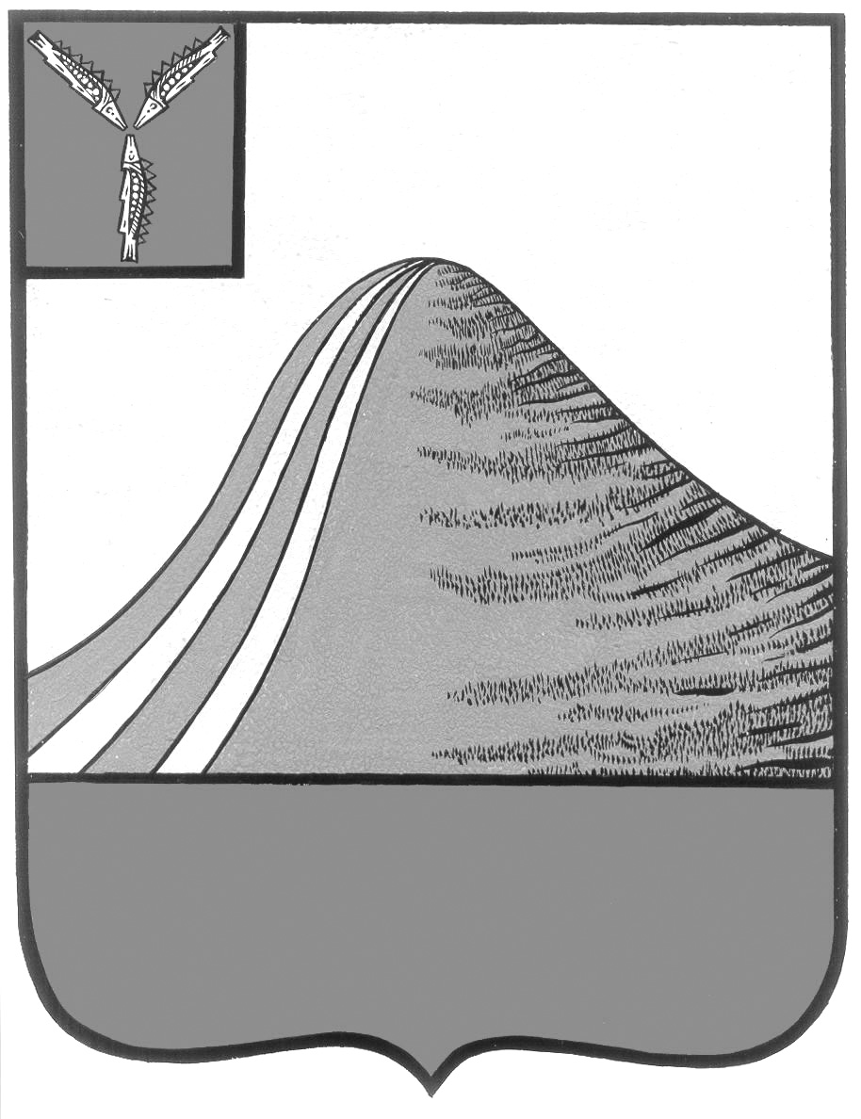
АДМИНИСТРАЦИЯ ЛЫСОГОРСКОГО МУНИЦИПАЛЬНОГО РАЙОНА
САРАТОВСКОЙ ОБЛАСТИ

П О С Т А Н О В Л Е Н И Е

от 22 мая 2015 года № 365

р.п .Лысые Горы

О внесении изменений в постановление администрации
Лысогорского муниципального района от 26.08.2013 г. № 840
«Об участии граждан в охране общественного порядка
на территории Лысогорского муниципального района»

В целях оказания населением Лысогорского муниципального района Саратовской области содействия правоохранительным органам в обеспечении общественного порядка, предупреждении и пресечении осуществления полномочий органами местного самоуправления Лысогорского муниципального порядка по охране общественного порядка, руководствуясь Федеральным законом от 6 октября 2003 года № 131-ФЗ «Об общих принципах организации местного самоуправления в Российской Федерации», законом Саратовской области от 30 июня 2014 года № 79-ЗСО «О некоторых вопросах участия граждан в охране общественного порядка в Саратовской области», Уставом Лысогорского муниципального района Саратовской области, администрация Лысогорского муниципального района ПОСТАНОВЛЯЕТ:
1. Внести изменения в приложение к постановлению администрации Лысогорского муниципального района от 26.08.2013 года № 840 «Об участии граждан в охране общественного порядка на территории Лысогорского муниципального района» (далее – приложение):
Пункт 7.2. части 7 приложения дополнить абзацем 5 следующего содержания:
«предоставлять льготные занятия спортом в тренажерных и спортивных залах».
2. Контроль за исполнением настоящего постановления возложить на первого заместителя главы администрации Лысогорского муниципального района Э.А. Куторова.
3. Настоящее постановление вступает в силу со дня его официального опубликования.

Глава администрации
муниципального района С.А. Девличаров

